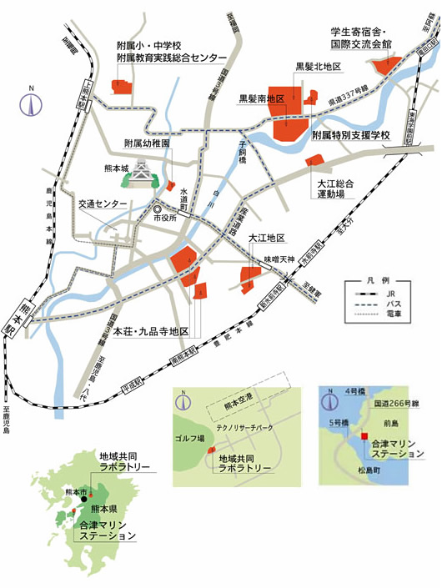
平成２５年度おてもやん総おどり練習会場案内地図

【練習日】
７月１６日(火)、７月２３日(火)
【時 間】
１８：３０～２０：００

黒髪南地区図
㉑の建物が百周年記念館です。

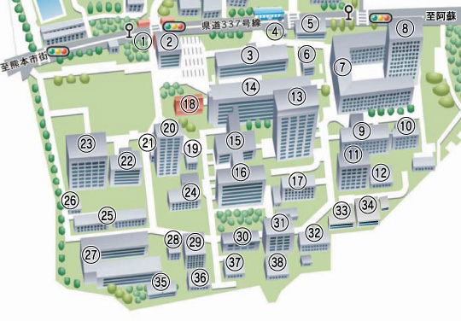
お車でお越しの方は、百周年記念館の前の広い駐車場に駐車してください。
１８：００～２０：００の間はゲートを解放しますので、１番の入り口からお入りください。

練習は２１番の百周年記念館で行います。
送迎等で１８：００～２０：００以外の時間にお越しの場合は、黒髪北地区の門衛所で受付をし、係員の指示に従って駐車してください。
駐車場

